Урок обучения
грамоте



Учитель: Силантьева
Ирина Сергеевна

Цели: познакомить с новыми буквами «Щ щ», дать представление детям о звуке «щ» как о непарном глухом, мягком звуке; формировать навыки чтения, умение работать с текстом; развивать речь учащихся, воспитывать любовь и бережное отношение к книгам.

Ход урока
I Орг. момент
II Повторение пройденного
1. Чтение предложений с договариванием до конца (карточка).
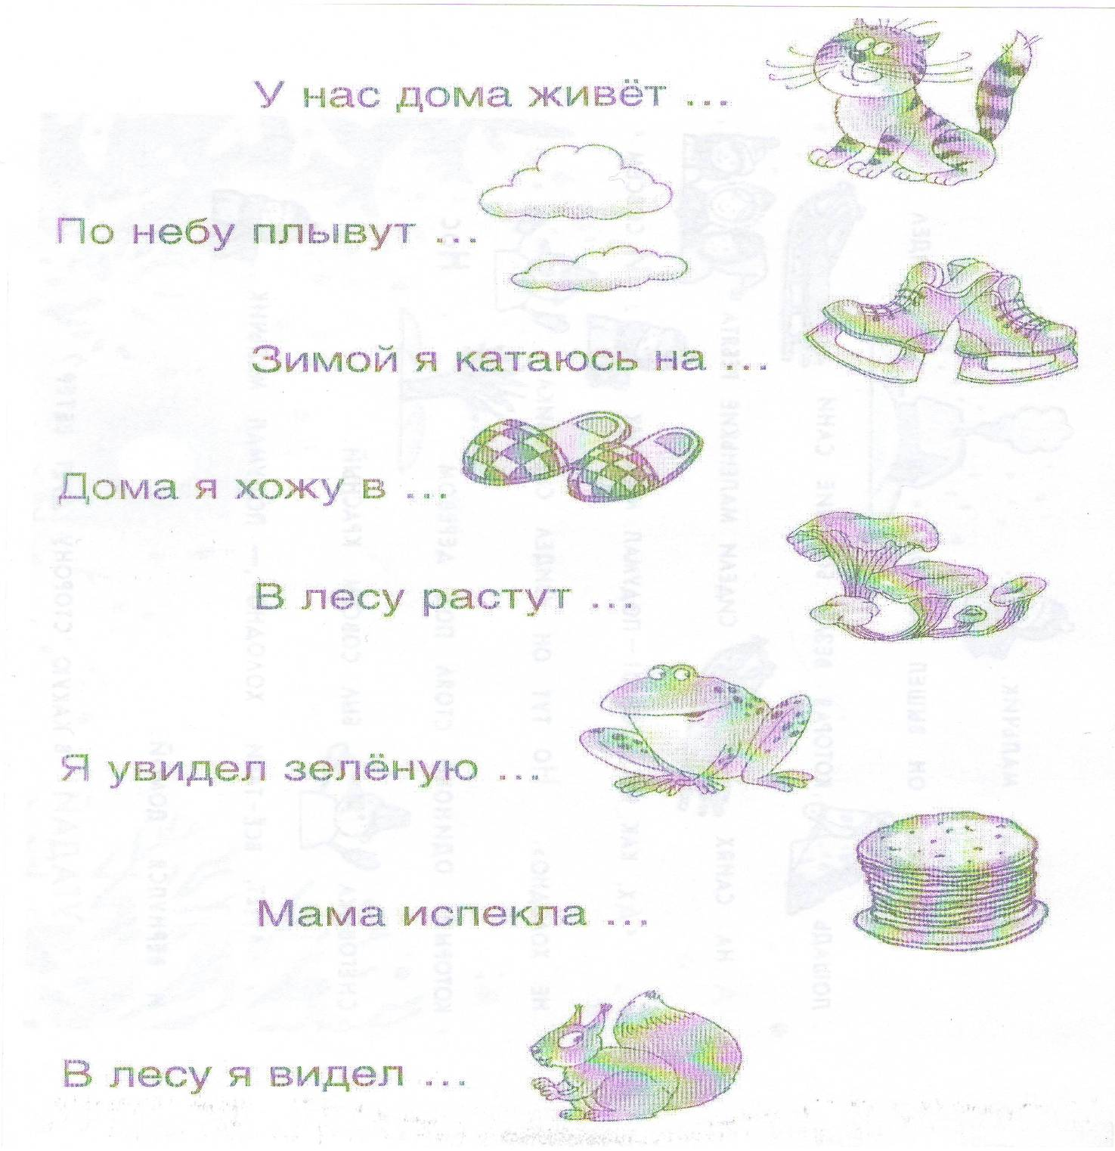

2. Интеллектуальная разминка
Все ответы на вопросы должны начинаться с буквы «Э».
- Вагоны электрички тащит … (электровоз).
- Его можно услышать в лесу, в горах, на берегу реки. (Эхо)
- Сорт мороженого на палочке. (Эскимо)
- Что общего у монитора и телевизора? (Экран)
- Лесенка в метро. (Эскалатор)
- Мероприятие, поход в музей, на выставку, по городу. (Экскурсия)
3. Чтение в «Русской Азбуке» текстов «Где обедал, воробей?» и «Жучка».
- Какие повадки воробьёв вы знаете?
(Схватят что-либо и сразу убегают.)
- В Китае воробьи опустошают целые поля. За это на них ополчились люди. И как только воробья видели, сразу кричали: «Вора бей!» Так и прижилось у птицы название «воробей». У кого из зверей воробей побывал в гостях?
- Как мы называем всех этих животных?
III Постановка темы и целей урока
- Как паровоз выпускает пар?
(Щ-щ-щ)
IV Работа по теме урока
1. Звуко-буквенный анализ слова «лещ».
Вывод: звук «щ» согласный, шипящий, непарный глухой, всегда мягкий.
2. Игра «Кто больше слов запомнит со звуком «щ».
Щенок решил помыться,
Взял щётку – и вперёд!
Щекотки не боится
И, щурясь, шёрстку трёт.
3. Знакомство с буквами «Щ щ»
- На что похожа?
( Обвести рисунок )
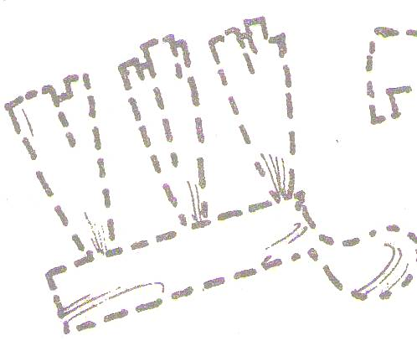
4. Поэтическая минутка
Выросли три ёлки в ряд.
Буквой «Ш» они стоят.
Если хвостик к ним приставим-
Букву Ш на Щ исправим.
Утром раскрывает щука пасть-
Вовсе не затем, чтобы напасть:
Утром не до выходок ей грубых-
Буквой Щ. как щёткой, чистит зубы.
5. Чтение слогов-слияний и договаривание их до слов.

ща | щу | ще | щи | щё
щавель | щука | щегол | щи | щёки
 | щупальца | щекотать | щипцы | щёлка
 |  | щелкунчик |  | щётка

V Физ. минутка
Вновь у нас физкультминутка,
Наклонились, ну-ка, ну-ка!
Распрямились, потянулись,
А теперь назад прогнулись.
(Наклоны вперёд и назад)
Разминаем руки, плечи,
Чтоб сидеть нам было легче,
Чтоб писать, читать, считать
И совсем не уставать.
(Рывки руками перед грудью)
Голова устала тоже.
Так давайте ей поможем!
Вправо, влево, рази два.
Думай, думай, голова.
(Вращение головой)
Хоть зарядка коротка,
Отдохнули мы слегка.
(Дети садятся за парты)
VI Продолжение работы по теме урока
1. Работа по «Русской Азбуке»
Чтение текста «Где обедал воробей?» и «Жучка».
- Какие повадки воробьёв вы знаете? (Схватят что-либо и сразу улетают.)
- В Китае воробьи опустошают целые поля. За это на них ополчились люди. И как только воробья видели, то сразу кричали: «Вора бей!» Так и прижилось у птицы название «воробей». У кого из зверей воробей побывал в гостях?
- Как мы называем всех этих животных?
2. Рифмовки
Щу, щу, щу, щу – рыбку я не упущу.
Ща, ща, ща, ща – держу на удочке леща.
3. Работа над пословицами и поговорками
Щи хлебай, поменьше болтай.
Щей поел, словно шубу одел.
Не грущу по будущему, грущу по ушедшему.
4. Чтение загадок про овощи
«Русская Азбука», с. 188
5. Игры с буквой «Щ»
Есть зарядка для ума:
Повтори на «Щ» слова.
Щит и щётка не напрасны,
Коль попал карась в беду.
Щука – враг всегда опасный,
Вмиг проглотит на ходу! Ю. Раевский
«Буква заблудилась»
Миша дров не напилил,
Печку кепками топил.
Слова рассыпались
УЩКА (щука) КОЩЕН (щенок) ЁТКАЩ (щётка)
Из букв данного слова соберите новые слова:
ЩУПАЛЬЦЫ (пальцы, щуп, пыль, пыльца, лупа, лапы, упал)
Замени первую букву, чтобы получилось новое слово:
пенки - … (щенки) мука - … (щука)
репка - … (щепка) мель - … (щель)
река - … (щека) тётка - … (щётка)
кит - … (щит)
5. «Ораторские состязания»
Состязания между рядами (прочитать хором)
Прочитать строчку слов с ударением на выделенном слове:
- щука, щи, щенок, щегол
- щука, щи, щенок, щегол
Состязание двух учеников «Ораторская дуэль»
Прочитать с нужной интонацией:
Щеголь в плаще, а щеголиха …
Щеголь в плаще, а щеголиха?
Щеголь в плаще! И щеголиха!
VII Итог урока
«Буква заблудилась»
Миша дров не напилил,
Печку кепками топил.

